NamooBoard 실습가이드
namoo.board.dom2.da.springjdbc
최종수정일 : 2015-02-09
작성자 : 김준영 대리



목 차

1. 개요 3
1.1. 관련교재 3
1.2. 실습주제 3
2. 프로젝트 정보 4
2.1. 프로젝트 정보 4
2.2. Maven 정보 4
3. 패키지 구조 4
4. 내부설계 5
5. 실행방법 5
6. 마무리 5

개요
JDBC를 이용할 때에는 약간의 데이터를 입력하는데 상당히 많은 코드가 필요하고 동일한 코드를 반복하여 사용하였습니다. Connection, PreparedStatement, ResultSet 같은 무거운 클래들을 생성, 사용, 파괴될 때 예외가 발생할 수 있습니다.
Spring JDBC는 이런 기본적인 사항들을 쉽게 관리할 수 있는 기능을 제공하며 JdbcTemplate과 NamedParamterJdbcTemplate 클래스를 사용하여 Spring JDBC로 개발하는 방식을 훈련합니다.

이 실습모듈은 데이터 접근 레이어입니다. 실습모듈의 난이도는 처음 웹 시스템 개발을 배우는 수강생을 대상으로 DOM2 수준으로 구성되어 있습니다.

관련교재
Namoosori-Spring JDBC

실습주제
이 실습모듈에서는 아래와 같은 기술 주제를 사용하여 구현합니다. 아래 항목들은 본 실습을 통해 숙달해야 하는 학습목표가 됩니다.

- applicationContext.xml 작성
- SQL 작성
- JdbcTemplate, NamedParameterJdbcTemplate 사용

프로젝트 정보
실습 프로젝트는 Maven을 통해 의존관계를 관리합니다.
Spring JDBC를 실습하기 위해서는 우선 spring-context 4.x, spring-tx 4.x, spring-jdbc 4.x를 Dependency에 추가하고, 연동할 데이터베이스로 H2Databas를 추가합니다.

프로젝트 정보
JDK Version | 1.7+
Encoding | UTF-8
관련Tool | Eclipse

Maven 정보
GroupID | namoo.board
ArtifactID | namoo.board.dom2.da.springjdbc
Version | 0.0.1-SNAPSHOT

패키지 구조
상위 패키지 : com.namoo.board.da.springjdbc
lifecycle | namoo.board.dom2 프로젝트의 PersistLifecycler 구현체
springjdbc | namoo.board.dom2 프로젝트의 persist 인터페이스 구현체

src/main/resources
/ | applicationContext xml 파일

내부설계
- 클래스 다이어그램[EA]
BoardPersistLifecycler의 구현체인 BoardPersistSpringJdbcLifecycler는 BoardTeamSpringJdbcPersister와 같은 SpringJdbcPersister구현체를 생성하여 제공하며,
SpringJdbcPersister구현체는 SQL구문을 실행하기 위해 JdbcTemplate과 NamedParameterJdbcTemplate인터페이스를 사용하고 있습니다.

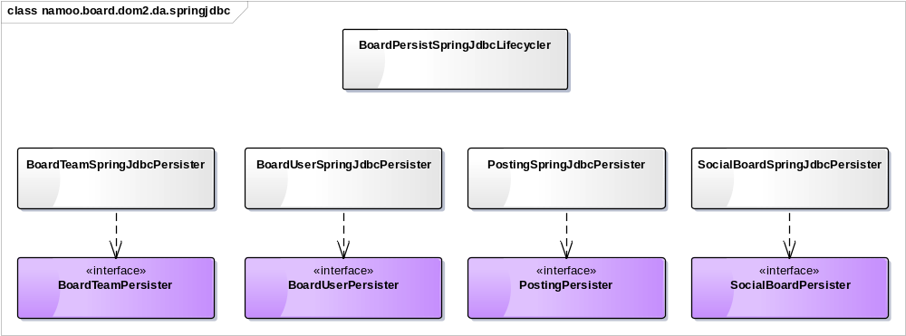

- ERD[EA]
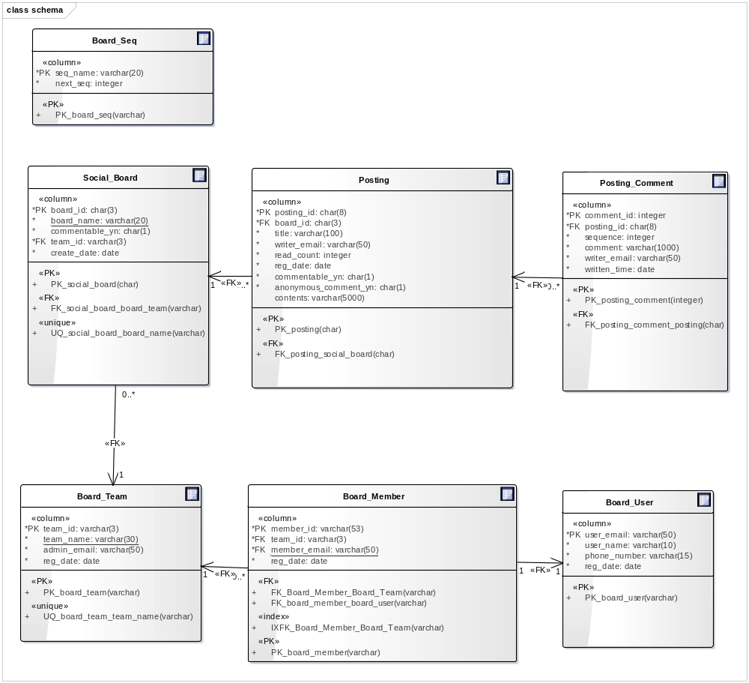

실행방법
DbUnit을 사용하여 작성된 /src/test/java 하위의 테스트케이스를 수행합니다.

테스트 설정파일(/src/test/resources하위에 존재)
- Bean등록 : applicationContext-test.xml

마무리
JDBC를 사용했을 때의 단점인 동일코드의 반복과 데이터 베이스 연결이나 무거운 자원(Connection, PreparedStatement, ResultSet) 객체들을 직접 관리하지 않아도 되고, 쿼리 실행 후 어떤 자원도 해제할 필요가 없습니다. 기존 JDBC의 데이터베이스 접근 방법보다 더 간결하고 관리하기도 쉽습니다.

